"Скраб" для кишечника
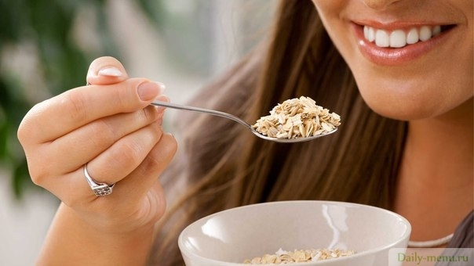
Время приготовления: 5 мин.
Ингридиенты:
овсяные хлопья геркулес, молоко 2,5%, мед натуральный (мёд)
Рецепт:
Если вы недовольны своим внешним видом или просто страдаете от проблем с пищеварением - тогда этот рецепт для вас!
Понадобится:
5 ст. ложек овсяных хлопьев, 5 ст. ложек воды, 1ст. ложка молока (или 1ч. ложка сливок), 1ч. ложка меда, 5 орешков (грецкие, фундук, миндаль).
Приготовление.
* Овсянку залить на ночь кипяченной холодной воды (можно утром на 15-20 мин.)
* Утром добавляем в наши хлопья молоко или сливки, мед и орехи.
* Все перемешиваем, после чего, очень тщательно пережевывая, поглощаем.
* В течение 3 часов ничего не есть и не пить (ни чай, ни кофе).
Цвет лица, кожа, волосы и ногти становятся великолепными, а животик "тает".
Побочных эффектов никаких, испытано и проверено.
Продукты | Вес (г) | Ккал | Б (г) | Ж (г) | У (г)
Овсяные хлопья геркулес | 100 | 352 | 12 | 6 | 62
Молоко 2,5% | 20 | 11 | 1 | 1 | 1
Мед натуральный (мёд) | 5 | 16 | - | - | 4
Итого: | 125 | 379 | 13 | 7 | 67

